№１３ 長迫公園（旧海軍墓地）
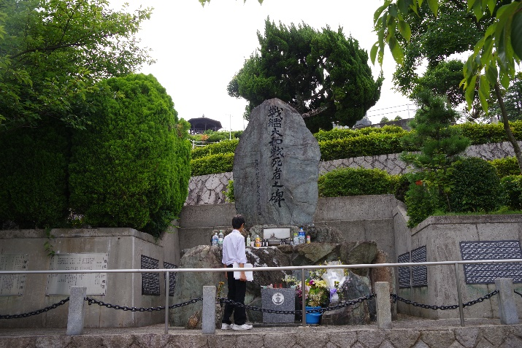
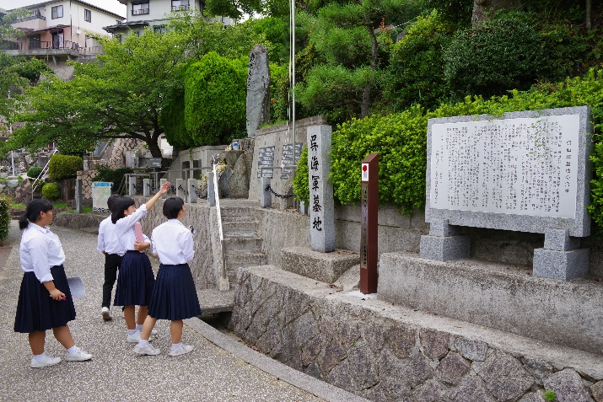

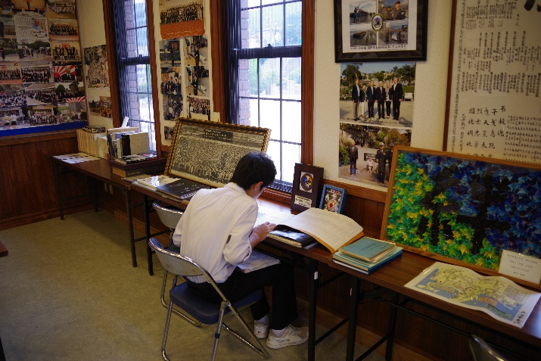
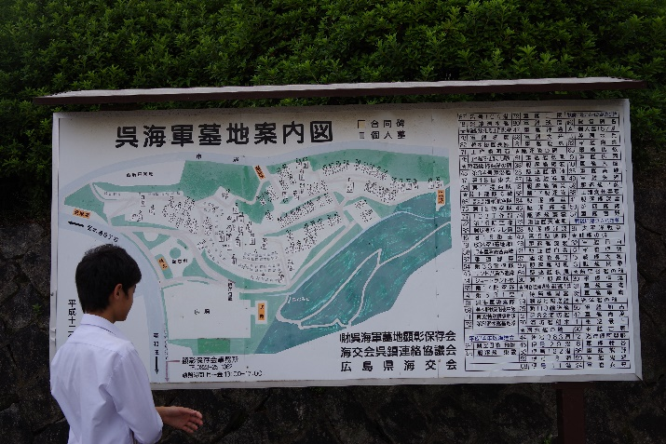

🏠所在地 〒737-0031 呉市上長迫町７
◆行き方
ＪＲ呉駅から
🚌 １０番のりば（長の木長迫線［左回り]）１２分，「長迫町」下車
徒歩１分
呉市立長迫小学校の前の道を呉市立和庄中学校の方に向かって進むと，山側に長迫公園があります。管理棟内には，さまざまな歴史資料があるので見学してみましょう。

☆解 説
呉鎮守府開庁の翌年，海軍等の戦没者の埋葬地（まいそうち）として開設されました。墓碑や「戦艦大和戦死者之碑」等の合祀碑等が建立され，戦没者の慰霊（いれい）と恒久平和を祈念した追悼式が毎年行われています。
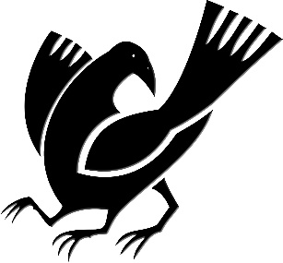
色々な種類の碑がありました。
日本の旧海軍墓地に外国の人の慰霊碑があるのに驚きました。
毎年，小中学生が参加して追悼式を行っています。

■やってみよう・調べてみよう・考えてみよう
○長迫公園には，何基の墓碑などがあるでしょうか？
ア １２３ イ ２０１ ウ ２４９ エ ３３３
○長迫公園には，外国の人の慰霊碑が一基あります。それはどこの人の慰霊碑でしょうか。
ア オランダ イ ドイツ ウ イギリス エ アメリカ
○外国人の慰霊碑があるのはなぜでしょうか。

📖メモ

